報道関係者各位 2021年9月吉日
プレスリリース 株式会社テクノア
広報室

機能を選べてすぐに使える
小規模医療機関に最適な健診システム『iD-Heart Ver.3-S』発売

株式会社テクノア（本社：岐阜県岐阜市、社長：山﨑 耕治）は、クリニックなどの小規模医療機関が実施する健康診断に特化した健診システム『iD-Heart Ver.3-S』（アイディーハート バージョンスリーエス、略称：スリーエス）を2021年10月1日（金）より発売いたします。

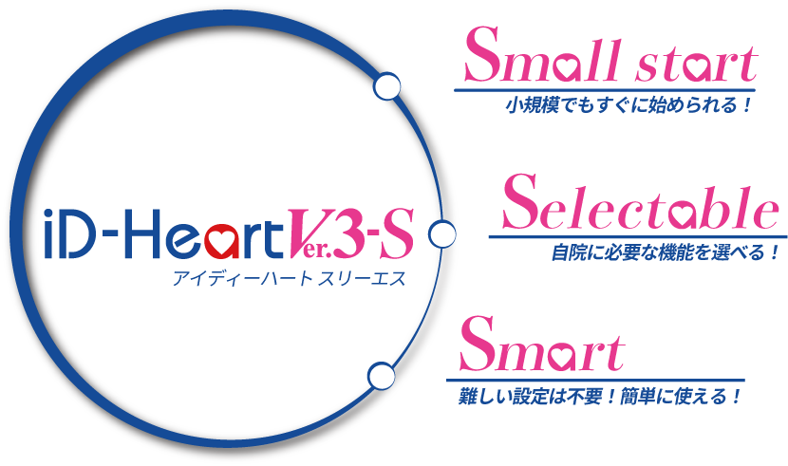
『iD-Heart Ver.3-S』は、多くの医療機関でご利用いただいている総合健診支援システム『iD-Heart Ver.3』（2013年12月発売）を基としています。クリニックなどの小規模医療機関がそれぞれ抱える健診ニーズに合わせてご利用いただけるよう、「スモールスタート」、「セレクタブル」、「スマート」の「３つのS」（スリーエス）がポイントとなっています。

小規模医療機関の多くは、自院のニーズに合うシステムがないことを理由に、健診業務を「紙で運用」されています。
・新規に健診業務をはじめたい
・特定健診の結果データを管理したい
・企業の定期健康診断を予約から請求まで管理したい
・近隣の方の診療と健診情報をデータで管理し、地域医療への貢献度を高めたい
などのニーズに的確に対応できる『iD-Heart Ver.3-S』であれば、小規模医療機関の健診業務の効率化に寄与します。
テクノアは、これからも健診システムの提供を通じ、健康で豊かな社会作りに貢献できるよう尽力してまいります。

■ポイント
・スモールスタート Small start ～小規模施設でもすぐに始められる～
基本システム（結果登録、報告書印刷）本体価格は30万円。
運用教育2回（本体価格とは別）で、すぐにご利用いただけます。
・セレクタブル Selectable ～自院に必要な機能を選べる～
基本システムに加え、健診ニーズに応じた多彩な機能をお選びいただけます。
例：予約カレンダー、検体検査結果データ取り込み、特定健診データ出力
導入後の健診ニーズの変化に応じた機能追加も可能です。
・スマート Smart ～難しい設定は不要 簡単に使える～
実績ある『iD-Heart Ver.3』のマスタや自動判定機能、報告書書式を継承。
難しい設定は不要で簡単にご利用いただけます。
常設のサポートセンターでの対応など、小規模医療機関の健診業務をスマートにサポートします。
■『iD-Heart』シリーズとは
医療機関が実施する健康診断（企業健診や住民健診など）、人間ドック、特定健診、協会けんぽの生活習慣病予防健診などに対する健診業務（契約や予約、結果管理、報告書作成、アフターフォローなど）を総合的に支援するシステムです。
2001年8月の発売開始以来、『iD-Heart』シリーズとしての導入実績は700施設を超え、国内有数のシェアを持っています。医療機関で利用されている電子カルテなどの医療情報システムとも連携しています。

■概要
提供開始日 2021年10月1日（金）
販売価格 30万円〜（税別、ハードウェア、設定作業費、保守費用等は含みません）
初年度目標 50施設
■会社概要
会社名：株式会社テクノア
代表者：代表取締役 山﨑 耕治
本店所在地：岐阜県岐阜市本荘中ノ町8-8-1
設立：1985年10月
資本金：7,280万円
事業内容：パッケージソフト開発/販売、
システムインテグレーション
社員数：324名（2021/4時点）
URL：https://www.technoa.co.jp/

■ お問い合わせ窓口
株式会社テクノア 広報室
TEL 058-273-1445 FAX 058-273-9562
e-mail： technoa.pr@technoa.co.jp
製品サイトURL： https://www.id-heart.com/

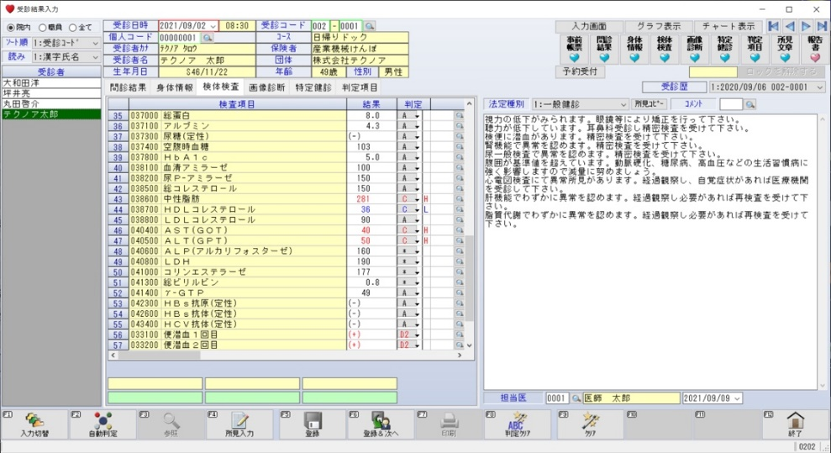受診結果入力画面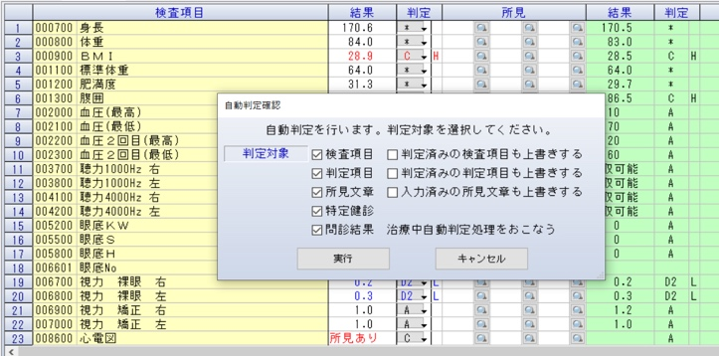自動判定機能

